**Bac 2022 SI Centres étrangers 1 Jour 2** [**https://www.labolycee.org**](https://www.labolycee.org)

**Sciences physiques pour les sciences de l’ingénieur.e**

**EXERCICE II (10 points)**

**Eau chaude sanitaire**

L’eau chaude sanitaire est le deuxième poste de dépense en électricité des foyers de France après le chauffage. Selon le fournisseur d’énergie EDF, elle représente entre 11 % et 15 % de la dépense totale.

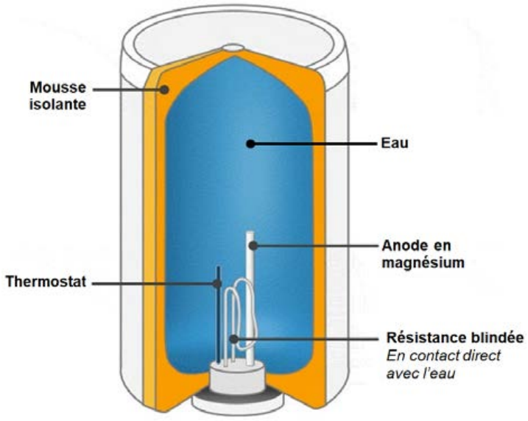Un chauffe-eau électrique, encore appelé cumulus ou ballon d’eau chaude, se compose principalement d’une cuve isolée (grâce à une mousse isolante) qui maintient l’eau à bonne température, et d'une résistance blindée qui permet la montée en température de l’eau.

Cette isolation interne est généralement insuffisante et n'empêche pas les déperditions thermiques.

La température idéale de l’eau contenue dans un chauffe-eau se situe aux alentours de 55 à 60 °C. Au-delà de 65 °C, le risque d’apparition de tartre augmente. À l’inverse, une température trop basse (moins de 50 °C) peut favoriser le développement de bactéries comme la salmonelle.

Le but de l’exercice est d’étudier des moyens pour diminuer la facture énergétique annuelle liée à la consommation d’eau chaude sanitaire.

Le système d’étude est l’eau liquide contenue dans le ballon.

**Données :**

* l’eau liquide est un fluide incompressible ;
* capacité thermique massique de l’eau liquide : 𝑐𝑒*𝑎u* = 4,18 kJ∙kg-1∙K-1 ;
* masse volumique de l’eau liquide : *ρ*𝑒*au* = 1,00 kg∙L-1.

On considère une famille de quatre personnes habitant une maison individuelle équipée d’un chauffe-eau électrique. L’eau admise dans le ballon, de volume 200 L, est chauffée de 15 °C à 60 °C une fois par jour en moyenne.

**1.** Indiquer le mode de transfert thermique qui permet d’uniformiser la température de l’eau au sein du ballon.

**2.** Déterminer la valeur de la variation d’énergie interne du système sur une journée.

Le chauffe-eau est installé dans une buanderie dans laquelle la température de l’air est de 20 °C, considérée constante.

La résistance thermique des parois du ballon contenant l’eau chaude est 𝑅𝑡ℎ = 0,624 K∙W-1.

**3.** Donner l’expression du flux thermique 𝜙 à travers les parois du ballon, entre l’eau chaude et l’air de la buanderie. Calculer sa valeur lorsque la température de l’eau est de 60 °C. Préciser le sens du transfert thermique.

**4.** Vérifier que la valeur de l’énergie perdue sur une journée par l’eau du ballon sous forme de transfert thermique vers l’air extérieur est environ 𝑄*journée* = 5,5 × 106 J. On négligera les pertes thermiques pendant la phase de chauffage.

La résistance blindée du chauffe-eau convertit l’énergie qu’elle reçoit par travail électrique 𝑊*él* en énergie thermique. On considère que cette énergie est restituée intégralement par transfert thermique à l’eau du ballon, en contact direct avec la résistance.

**5.** En appliquant le premier principe de la thermodynamique à l’eau du ballon et en tenant compte des pertes thermiques à travers les parois du ballon, montrer que la consommation d’énergie électrique de la famille pour produire 200 L d’eau chaude sanitaire par jour a pour valeur environ 4,3 × 107 J.

*Pour cette question, la rigueur des calculs, la rédaction du raisonnement et toute initiative prise durant la démarche, même non aboutie, seront valorisées lors de la correction.*